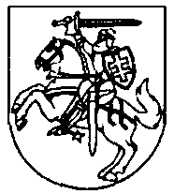

LIETUVOS MOKINIŲ NEFORMALIOJO ŠVIETIMO CENTRO

DIREKTORIUS

ĮSAKYMAS
DĖL 2020-2021 M. M. LIETUVOS MOKINIŲ OLIMPIADŲ, KONKURSŲ IR KITŲ RENGINIŲ SAVIVALDYBIŲ BEI ŠALIES ETAPŲ ORGANIZAVIMO TVARKOS APRAŠO PATVIRTINIMO

2020 m. gruodžio 4 d. Nr. R1-582
Vilnius

Tvirtinu 2020-2021 m. m. Lietuvos mokinių olimpiadų, konkursų ir kitų renginių savivaldybių bei šalies etapų organizavimo tvarkos aprašą (pridedama).

Direktorius Algirdas Sakevičius

Gediminas Beresnevičius

